**Тема урока: Чертежи разверток некоторых геометрических тел.**

**Цель:** читать и строить чертежи из разверток геометрических тел.

**Задачи:**

**Образовательная:** читать  и  строить  их чертежи геометрических тел; способствовать  самостоятельному  изучению построению разверток геометрических тел

**Развивающая:** развивать  пространственные представления и  мышление, умение вычерчивать развёртку и склеивать фигуру.

**Воспитывающая:** воспитывать чувство времени, ответственности в  коллективе.

**Тип урока:** Изучение новых знаний.

**Вид урока:** комбинированный.

**Оборудование:**

*а) для учителя:* интерактивная доска, презентация «Чертежи разверток некоторых геометрических тел», учебник.

*б) для учащихся:* тетрадь, учебник, формат А4, чертёжные принадлежности, ножницы, клей, фломастеры.

**Ход урока:**

**І. Организационная  часть.**

Очень правильно, очень мудро,

Да  не будет помехой лень,

Утром  говорить всем: «Доброе … ( утро)»,

Ну а  днем говорить: «Добрый..( день)».

*Просмотр готовности учащихся  к  уроку.*

Готов ли ты начать урок!  
Всё ли на месте? Всё ли в порядке:  
Книжки, ручки, карандаши и тетрадки?  
Есть у нас девиз такой:  
Всё, что надо под рукой!

**ІІ. Актуализация знаний**

- На прошлых уроках мы рассмотрели некоторые геометрические тела, научились строить их чертежи. Давайте проверим, как вы усвоили пройденный материал.

**Назовите последовательность расположения проекций?** (фронтальная, горизонтальная и профильная).

Вспомним пройденный материал выполнив ряд задании.

***Задание №1***. Найти соответствующие объемные геометрические тела и расположить их по заданным проекциям (А, Б)

*Работа с интерактивной доской. Учащиеся выходят к интерактивной доске и выполняют задания.*

|  |  |  |  |  |  |  |  |  |  |  |  |  |  |  |  |  |  |  |  |  |  |  |  |
| --- | --- | --- | --- | --- | --- | --- | --- | --- | --- | --- | --- | --- | --- | --- | --- | --- | --- | --- | --- | --- | --- | --- | --- |
| |  |  |  | | --- | --- | --- | | **ЗАДАНИЕ № 1**  Найти соответствующие объемные геометрические тела и расположить их по заданным проекциям (А, Б) | | | | А | В | Геометрические тела | |  |  |  | |  |  | | |  |  |  | | --- | --- | --- | | **ЗАДАНИЕ № 2**  Найти соответствующие объемные геометрические тела и расположить их по заданным проекциям (А, Б) | | | | **А** | **В** | **Геометрические тела** | |  |  |  | |  |  | |

|  |  |  |  |  |  |  |  |  |  |  |  |  |  |  |  |  |  |  |  |  |  |  |  |
| --- | --- | --- | --- | --- | --- | --- | --- | --- | --- | --- | --- | --- | --- | --- | --- | --- | --- | --- | --- | --- | --- | --- | --- |
| |  |  |  | | --- | --- | --- | | **ЗАДАНИЕ № 3**  Найти соответствующие объемные геометрические тела и расположить их по заданным проекциям (А, Б) | | | | **А** | **В** | **Геометрические тела** | |  |  |  | |  |  | | |  |  |  | | --- | --- | --- | | **ЗАДАНИЕ № 4**  Найти соответствующие объемные геометрические тела и расположить их по заданным проекциям (А, Б) | | | | **А** | **В** | **Геометрические тела** | |  |  |  | |  |  | |

***Задание №2***. **Составление кластера: «Объемные геометрические тела»**

**ІІІ. Изучение  нового  материала.**

*Сообщение темы урока.*

Сегодня мы продолжим работу с геометрическими телами, тема сегодняшнего урока: «**Чертежи разверток некоторых геометрических тел».**

На уроке мы должны научиться самостоятельно, выполнять развёртку некоторых геометрических тел.

С развёртками поверхностей мы часто встречаемся в обыденной жизни, на производстве, в строительстве. Чтобы изготовить упаковку для сока, конфет, духов, праздничную коробочку или кулёк и т.п., надо уметь строить развёртки поверхностей геометрических тел.

- Рассмотрите развёртки упаковок и скажите, из каких геометрических фигур они состоят?

- А что же такое развёртка? *(учащиеся записывают определение).*

**Разверткой поверхности геометрического тела** называется выкройка, полученная совмещением всех граней или поверхностей, ограничивающих тело , с одной плоскостью.

- А теперь я покажу вам порядок выполнения развёртки некоторых геометрических тел.

**Развёртка поверхности пирамиды.**

Для того чтобы выполнить развёртку, давайте определим из каких фигур состоит пирамида.

Боковая поверхность пирамиды состоит из четырех равных треугольников. Для построения треугольника необходимо знать величины его сторон. Равные ребра пирамиды служат боковыми сторонами граней (треугольниками). Из про­извольной точки описываем дугу радиусом, равным длине бокового ребра пи­рамиды. На этой дуге откладываем четыре отрезка, равные стороне основания. Крайние точки соединяем прямыми с центром описанной дуги. Затем пристраи­ваем квадрат, равный основанию пирамиды.

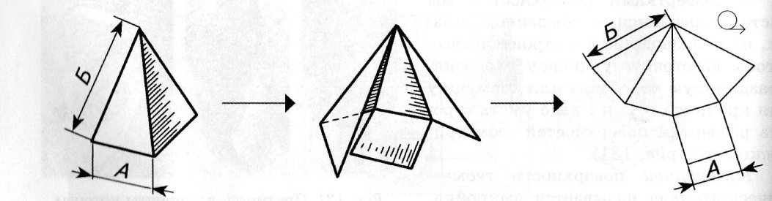

**Развёртка поверхностей цилиндра.**

Развёртка боковой поверхности цилиндра состоит из прямоугольника и двух кругов. Одна сторона прямоугольника равна высоте цилиндра, другая – длине окружности основания.

Длина окружности высчитывается по формуле: L= Пи•D.

На чертеже развёртки к прямоугольнику пристраивают два круга, диаметр которых равен диаметру основания цилиндра.

При оформлении чертежей развёрток над изображением фигуры наносят знак -

Линии сгиба должны проводиться штрихпунктирной линией с двумя точками.

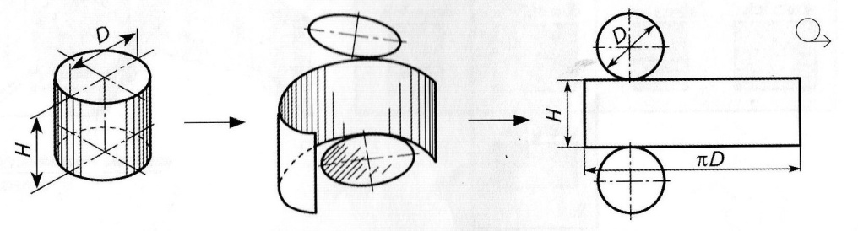

**Физминутка.**

**ІҮ. Практическая работа.**

Прежде чем начать работу, скажите, пожалуйста, с какими инструментами и с каким материалом вы будете работать? (ножницы, резак, циркуль, клей, карандаш, линейка, формат А4). Учащиеся вспоминают ПТБ с выше перечисленными инструментами.

*Условие практической работы:* На основе разверток геометрических тел выполнить мини-проект.

|  |
| --- |
| http://otdih.usadbaonline.ru/get_img?ImageWidth=500&ImageHeight=360&ImageId=14846 |

**Ү. Подведение итогов.**

* Что нового узнали на уроке?
* Чему научились?

**ҮІ. Рефлексия.**

Понравился вам урок?

Довольны вы своей работой на уроке?

**Домашнее задание:** §3.3. принести Ф4. клей

**ҮІІ. Оценивание учащихся.**

Я вам благодарен за урок, за то, что вы хорошо работали. Надеюсь, что интерес к изучению черчения у вас не угаснет.